Тема: ПЕРЕЛЕТНЫЕ ПТИЦЫ
- Рассмотреть вместе с ребенком картинки. Познакомить его с названиями перелетных птиц (грач, ласточка, аист, кукушка, соловей, скворец). Объяснить, почему этих птиц называют перелетными. Закрепить в словаре обобщающее понятие «перелетные птицы».
- Покажи по картинкам и назови части тела перелетных птиц (лапы, шею, голову, клюв, хвост и т.д.). Чем покрыто тело птиц?
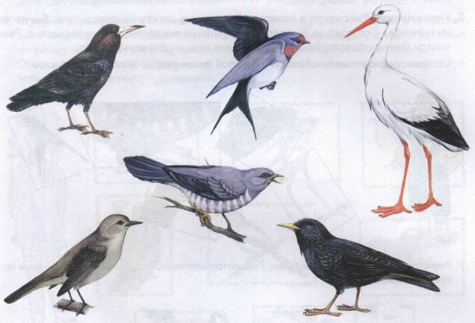

3.Упражнение «Скажи наоборот»: Закончи предложения.
Аист большой, а соловей .... Аист белый, а грач ....
У аиста длинная шея, а у кукушки .... У соловья серая грудка, а у ласточки ....
4. Упражнение «Подбирай, называй, запоминай»: Закончи предложения (подбери и назови как можно больше слов-признаков и слов-действий).
Кукушка (какая?) пестрая,...., Грач черный,...,
Аист важный , Ласточка быстрокрылая, ... .
Перелетные птицы весной (что делают?)... .
Перелетные птицы осенью (что делают?)... .
5. Упражнение «Скажи одним словом»: Закончи предложения по образцу.
У аиста ноги длинные, поэтому его называют длинноногим.
У соловья звонкий голос, поэтому его называют ... (звонкоголосым).
У ласточки хвост длинный, поэтому ее называют ... (длиннохвостой).
6. Упражнение «Назови ласково»
Птенец — птенчик, перо — перышко, голова —головушка,
соловей — соловушка, шея — шейка, крыло — крылышко,
скворец — скворушка, гусь — гусенок, утка — уточка,
лебедь — лебедушка, гнездо — гнездышко,журавль — журавушка,
аист — аистенок;

7. Упражнение «Назови детеныша»
Грач — грачонок — грачата, аист — аистенок — аистята,
стриж — стриженок — стрижата, журавль — журавленок — журавлята,
кукушка — кукушонок — кукушата, лебедь — лебеденок — лебедята,
скворец — скворчонок — скворчата, утка — утенок — утята,
гусь — гусенок — гусята.
8. Упражнение «Скажи, какая стая?»
Клин лебедей — лебединый, караван журавлей — ... ,
стая уток — ... , ... грачей — ... , ... соловьев — ... .
9. Упражнение «Один — много»
Грач — грачи — много грачей; птица — птицы — много птиц,
стриж — стрижи — много стрижей, аист — аисты — много аистов,
жаворонок — жаворонки — много жаворонков, гусь — гуси — много гусей,
скворец — скворцы — скворцов, утка — утки — много уток,
трясогузка — трясогузки — трясогузок, лебедь — лебеди — много лебедей,
журавль — журавли — много журавлей, гнездо — гнезда — много гнезд,
селезень — селезни — селезней, ласточка — ласточки — много ласточек,
соловей — соловьи — много соловьев, яйцо – яйца – много яиц,
кукушка — кукушки — много кукушек, птенец – птенцы – много птенцов;
10. Игра «Четвертый лишний»
Утка, скворец, воробей, журавль (воробей);
ворона, скворец, голубь, воробей (скворец);
ласточка, кукушка, соловей, синица (кукушка);
петух, индюк, курица, ворона (ворона);
журавль, аист, цапля, индюк(грач); цапля, курица, индюк, гусь (цапля);
Стихи для чтения и заучивания наизусть
«Сельская песенка»
Травка зеленеет, солнышко блестит,
Ласточка с весною в сени к нам летит.
С нею солнце краше и весна милей...
Прощебечь с дороги нам привет скорей.
Дам тебе я зерен, а ты песню спой,
Что из стран далеких принесла с собой. (А. Плещеев)
«Грачи»
На этой неделе грачи прилетели.
Хоть трудна была дорога,
Старший грач прикрикнул строго:
"За работу! Дела много!
Помни сам, других учи,
Да по-настоящему:
Наши черные грачи -
Птицы работящие".
Текст для пересказа

ЛАСТОЧКА.
Ласточка-мама учила птенчика летать. Птенчик был совсем маленький.
Он неумело и беспомощно махал слабенькими крылышками.
Не удержавшись в воздухе, птенчик упал на землю и сильно ушибся. Он лежал неподвижно и жалобно пищал.
Ласточка-мама очень встревожилась. Она кружила над птенчиком, громко кричала и не знала, как ему помочь.
Птенчика подобрала девочка и положила в деревянную коробочку.
А коробочку с птенчиком поставила на дерево.
Ласточка заботилась о своём птенчике. Она ежедневно приносила ему пищу, кормила его.
Птенчик начал быстро поправляться и уже весело щебетал и бодро махал окрепшими крылышками.
Старый рыжий кот захотел съесть птенчика. Он тихонько подкрался, залез на дерево и был уже у самой коробочки.
Но в это время ласточка слетела с ветки и стала смело летать перед самым носом кота.
Кот бросился за ней, но ласточка проворно увернулась, а кот промахнулся и со всего размаха хлопнулся на землю. Вскоре птенчик совсем выздоровел и ласточка с радостным щебетанием увела его в родное гнездо под соседней крышей.
1. Ответить на вопросы:
Какое несчастье случилось с птенчиком?
Когда случилось несчастье?
Почему оно случилось?
Кто спас птенчика?
Что задумал рыжий кот?
Как ласточка-мама защитила своего птенчика?
Как она заботилась о своём птенчике?
Чем закончилась эта история?
2. Пересказать
Отгадайте загадки:
Без рук, без топорёнка
Построена избёнка. (Гнездо)
***
Явился в жёлтой шубке,
Прощайте, две скорлупки. (Птенец.)
***
На шесте дворец,
Во дворе певец,
А зовут его… (Скворец.)
***
Белоклювый, черноглазый,
Он за плугом важно ходит,
Червяков, жуков находит.
Верный сторож, друг полей.
Первый вестник тёплых дней. (Грач.)
***
На лету хватает мошек,
Хвостик - тонкие косицы,
Предсказать погоду может, -
Вам знакома эта птица. (Ласточка)
***
Может плавать и нырять,
В небе высоко летать.
Мне скажи через минутку.
Что за птица? Знаешь? - ….(Утка)
***
Эта птица никогда
Для птенцов не вьет гнезда. (Кукушка.)
***
Кто без нот и без свирели
Лучше всех выводит трели?
Голосистее, нежней? Кто же это? ... (Соловей.)
***
Встали братья на ходули,
Ищут корма по пути.
На бегу ли, на ходу ли
Им с ходулей не сойти. (Журавли)
***
По лужку он важно бродит,
Из воды сухим выходит,
Носит красные ботинки,
Дарит мягкие перинки. (Гусь)
***
На одной ноге стоит,
В воду пристально глядит.
Тычет клювом наугад -
Ищет в речке лягушат. (Цапля)
***
Гости приходят весной,
А уходят осенью. (Перелетные птицы)

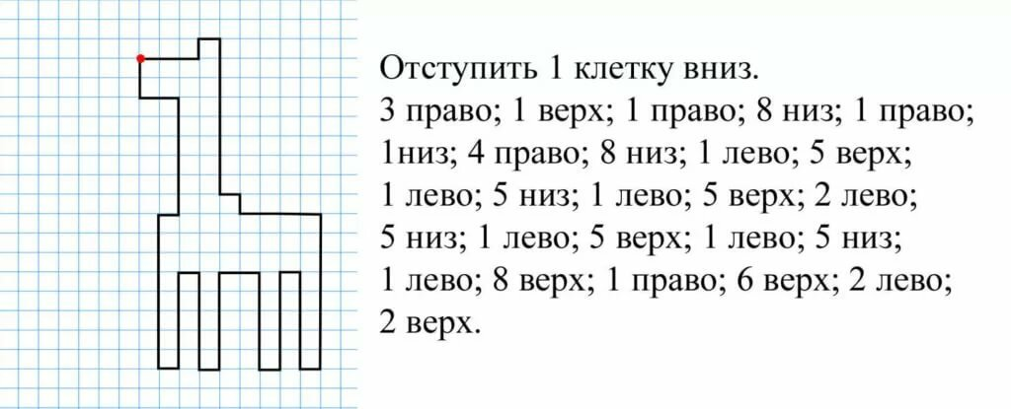
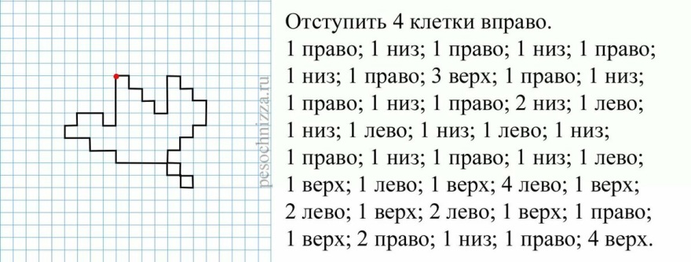
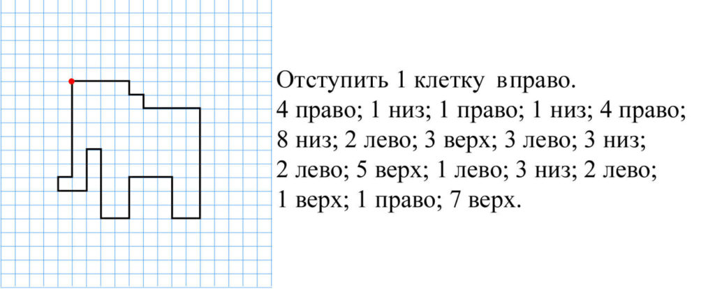
Графические диктанты

